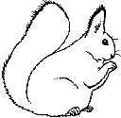
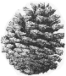
Темы: Буква «О», «Дары осени», «Сначала, потом»
О50

О

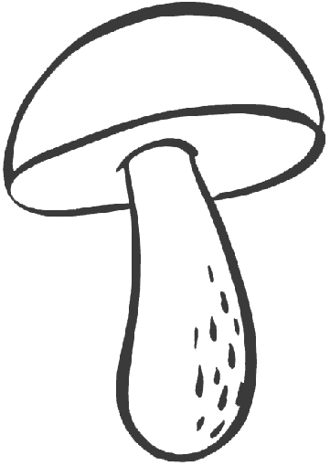
О, какая быстрая, ловкая белочка!
Обруч катает, орешки и грибы собирает!
Сначала белочка шишки собрала,
Потом до грибочков дошла.

О | О | О | О | 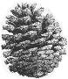  О

А | А | А | А | А
АУ
У | У | У | У | У
************************************************************************************************
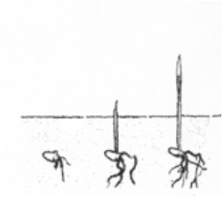
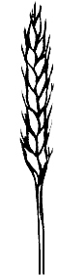
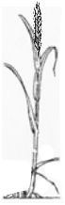
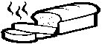

Имя______________________

Фамилия__________________

